ГУАП
КАФЕДРА № 43
ОТЧЕТ
ЗАЩИЩЕН С ОЦЕНКОЙ
ПРЕПОДАВАТЕЛЬ
д-р техн. наук, доцент |  |  |  | С.И. Колесникова
должность, уч. степень, звание |  | подпись, дата |  | инициалы, фамилия

ОТЧЕТ О ЛАБОРАТОРНОЙ РАБОТЕ №5

Модели управляемых систем. Модели управляемого детерминированного хаоса.

по курсу: КОМПЬЮТЕРНОЕ МОДЕЛИРОВАНИЕ

РАБОТУ ВЫПОЛНИЛ
СТУДЕНТ ГР. № | 4236 |  |  |  | А.В. Панченко
 |  |  | подпись, дата |  | инициалы, фамилия

Санкт-Петербург 2025

Цель работ: Цель настоящей работы: знакомство с элементами синергетического управления применительно к моделям детерминированного хаоса, с принципами организация обратных связей в сложных объектах для достижения режима устойчивости функционирования нелинейного объекта.

Вариант 19:
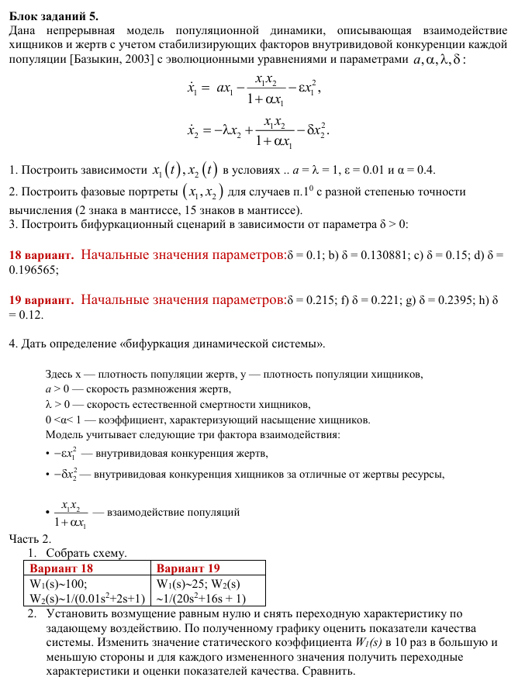
Построить графики и фазовые портреты нелинейной модели для устойчивого и неустойчивого режимов:
Код:
% Пункт 2: Фазовые портреты с разной точностью
clear all; close all; clc;

% Параметры модели
a = 1;
lambda = 1;
epsilon = 0.01;
alpha = 0.4;
delta_phase = 0.12; % Для демонстрации лимитного цикла

% Начальные условия
x0 = [1; 1];

% Интервал времени (длинный для цикла)
tspan_long = [0 1000];

% Функция ODE
function dxdt = baz_model(t, x, a, lambda, epsilon, alpha, delta)
x1 = x(1);
x2 = x(2);
dx1dt = a * x1 - (x1 * x2) / (1 + alpha * x1) - epsilon * x1^2;
dx2dt = -lambda * x2 + (x1 * x2) / (1 + alpha * x1) - delta * x2^2;
dxdt = [dx1dt; dx2dt];
end

% Низкая точность: RelTol=1e-2 (~2 знака)
opts_low = odeset('RelTol',1e-2, 'AbsTol',1e-4);
[t_low, x_low] = ode45(@(t,x) baz_model(t,x,a,lambda,epsilon,alpha,delta_phase), tspan_long, x0, opts_low);

figure(1);
plot(x_low(:,1), x_low(:,2), 'b-', 'LineWidth', 1.5);
xlabel('x1');
ylabel('x2');
title('Фазовый портрет с низкой точностью (RelTol=1e-2)');
grid on;
% Описание: Искажение, траектория уходит в отрицательные значения из-за ошибок.

% Высокая точность: RelTol=1e-15 (~15 знаков)
opts_high = odeset('RelTol',1e-15, 'AbsTol',1e-15);
[t_high, x_high] = ode45(@(t,x) baz_model(t,x,a,lambda,epsilon,alpha,delta_phase), tspan_long, x0, opts_high);

figure(2);
plot(x_high(:,1), x_high(:,2), 'r-', 'LineWidth', 1.5);
xlabel('x1');
ylabel('x2');
title('Фазовый портрет с высокой точностью (RelTol=1e-15)');
grid on;
% Описание: Замкнутая петля (лимитный цикл), стабильные осцилляции.

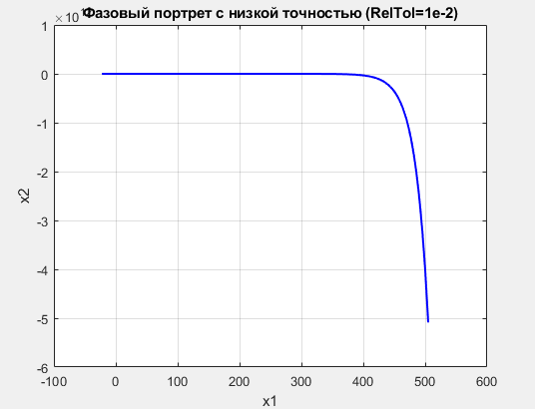
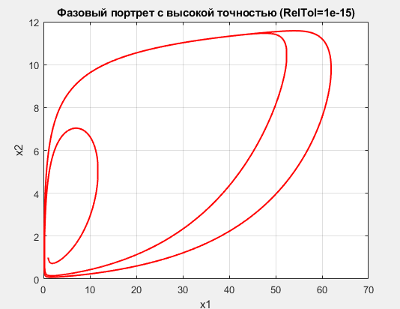

Разработать программу, реализующую алгоритм управления хаотической моделью с целью стабилизации объекта в окрестности устойчивого состояния:
Код:
% Пункт 3: Бифуркационный сценарий для разных delta
clear all; close all; clc;

% Параметры модели
a = 1;
lambda = 1;
epsilon = 0.01;
alpha = 0.4;

% Значения delta (вариант 19)
deltas = [0.215, 0.221, 0.2395, 0.12];

% Начальные условия
x0 = [1; 1];

% Интервал времени
tspan = [0 200];

% Функция ODE
function dxdt = baz_model(t, x, a, lambda, epsilon, alpha, delta)
x1 = x(1);
x2 = x(2);
dx1dt = a * x1 - (x1 * x2) / (1 + alpha * x1) - epsilon * x1^2;
dx2dt = -lambda * x2 + (x1 * x2) / (1 + alpha * x1) - delta * x2^2;
dxdt = [dx1dt; dx2dt];
end

% Цикл по delta
for i = 1:length(deltas)
delta = deltas(i);
[t, x_sol] = ode45(@(t,x) baz_model(t,x,a,lambda,epsilon,alpha,delta), tspan, x0);

figure(i);
subplot(2,1,1);
plot(t, x_sol(:,1), 'b-', 'LineWidth', 1.5);
hold on;
plot(t, x_sol(:,2), 'r--', 'LineWidth', 1.5);
xlabel('Время t');
ylabel('x1, x2');
title(['Зависимости x1(t), x2(t) для \delta = ' num2str(delta)]);
legend('x1 (жертвы)', 'x2 (хищники)');
grid on;

subplot(2,1,2);
plot(x_sol(:,1), x_sol(:,2), 'k-', 'LineWidth', 1.5);
xlabel('x1');
ylabel('x2');
title(['Фазовый портрет для \delta = ' num2str(delta)]);
grid on;
end

% Описания:
% δ=0.215: Сходится к x1≈79.90, x2≈6.62 (спираль к точке).
% δ=0.221: x1≈80.61, x2≈6.45 (спираль).
% δ=0.2395: x1≈82.48, x2≈5.96 (спираль).
% δ=0.12: Лимитный цикл (замкнутая петля, колебания).

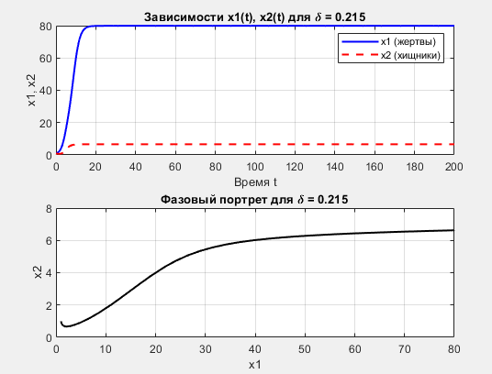
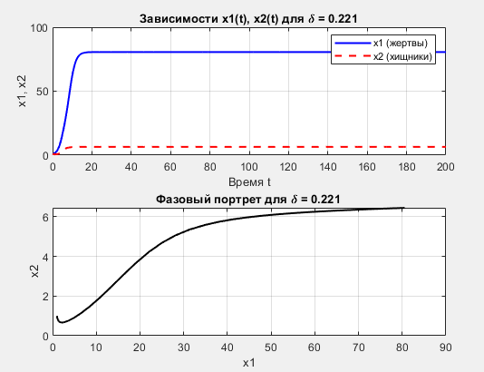
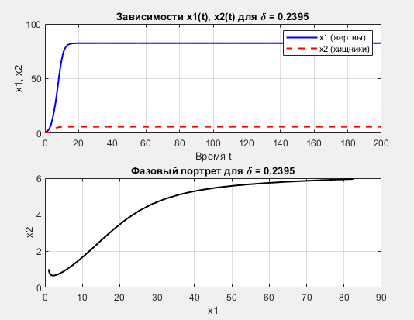
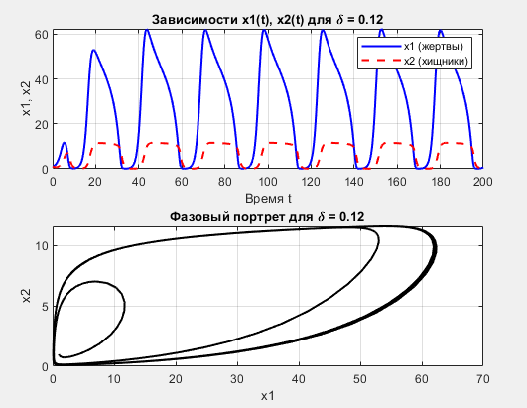

Получить сравнительные графики управляемой и неуправляемой моделей:
Код:
clear all; close all; clc;

a = 1;
lambda = 1;
epsilon = 0.01;
alpha = 0.4;
delta = 0.12;

x1_star = 80;
x2_star = 6;

k1 = 1.0;
k2 = 1.5;
t_switch = 80;

x0 = [15; 8];
tspan = [0 200];

[t,x] = ode45(@(t,x) controlled_model(t,x,a,lambda,epsilon,alpha,delta,...
x1_star,x2_star,k1,k2,t_switch), tspan, x0);

figure(1);
plot(t,x(:,1),'b','LineWidth',1.8); hold on;
plot(t,x(:,2),'r--','LineWidth',1.8);
plot([t_switch t_switch],[0 max(x(:,1))],'k:','LineWidth',1.5);
xlabel('Время t'); ylabel('Популяции');
title('x_1(t) и x_2(t) (синий — жертвы, красный — хищники)');
legend('x_1','x_2','включение управления');
grid on;

figure(2);
plot(x(t<=t_switch,1),x(t<=t_switch,2),'b','LineWidth',2); hold on;
plot(x(t>t_switch,1),x(t>t_switch,2),'r','LineWidth',2.5);
plot(x1_star,x2_star,'kp','MarkerSize',14,'MarkerFaceColor','k');
xlabel('x_1 (жертвы)'); ylabel('x_2 (хищники)');
title('Фазовый портрет: синий — без управления, красный — с управлением');
legend('неуправляемая','управляемая','целевая точка');
grid on;

u1 = -k1*(x(:,1)-x1_star).*(t>=t_switch);
u2 = -k2*(x(:,2)-x2_star).*(t>=t_switch);
figure(3);
plot(t,u1,'b','LineWidth',1.8); hold on;
plot(t,u2,'r--','LineWidth',1.8);
xlabel('Время t'); ylabel('Управление');
title('Сигналы управления u_1 и u_2');
legend('u_1','u_2');
grid on;

function dxdt = controlled_model(t,x,a,lambda,epsilon,alpha,delta,...
x1_star,x2_star,k1,k2,t_switch)
x1 = x(1); x2 = x(2);

dx1 = a*x1 - (x1*x2)/(1+alpha*x1) - epsilon*x1^2;
dx2 = -lambda*x2 + (x1*x2)/(1+alpha*x1) - delta*x2^2;

if t >= t_switch
u1 = -k1*(x1 - x1_star);
u2 = -k2*(x2 - x2_star);
else
u1 = 0; u2 = 0;
end

dxdt = [dx1 + u1; dx2 + u2];
end

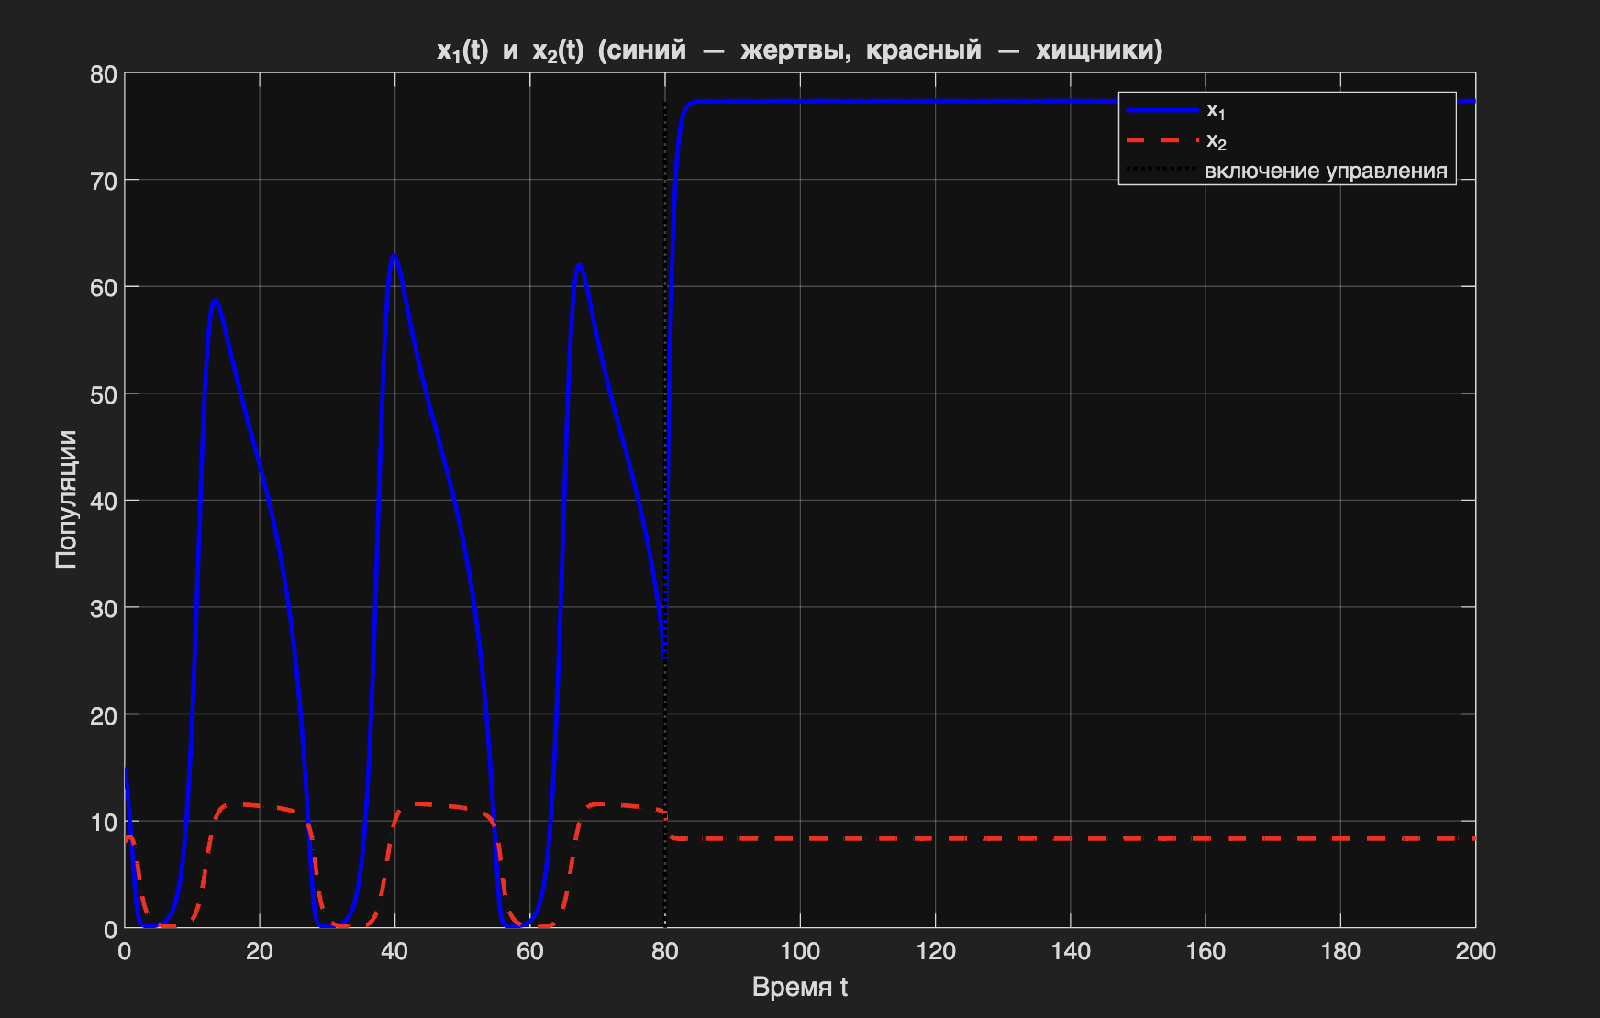
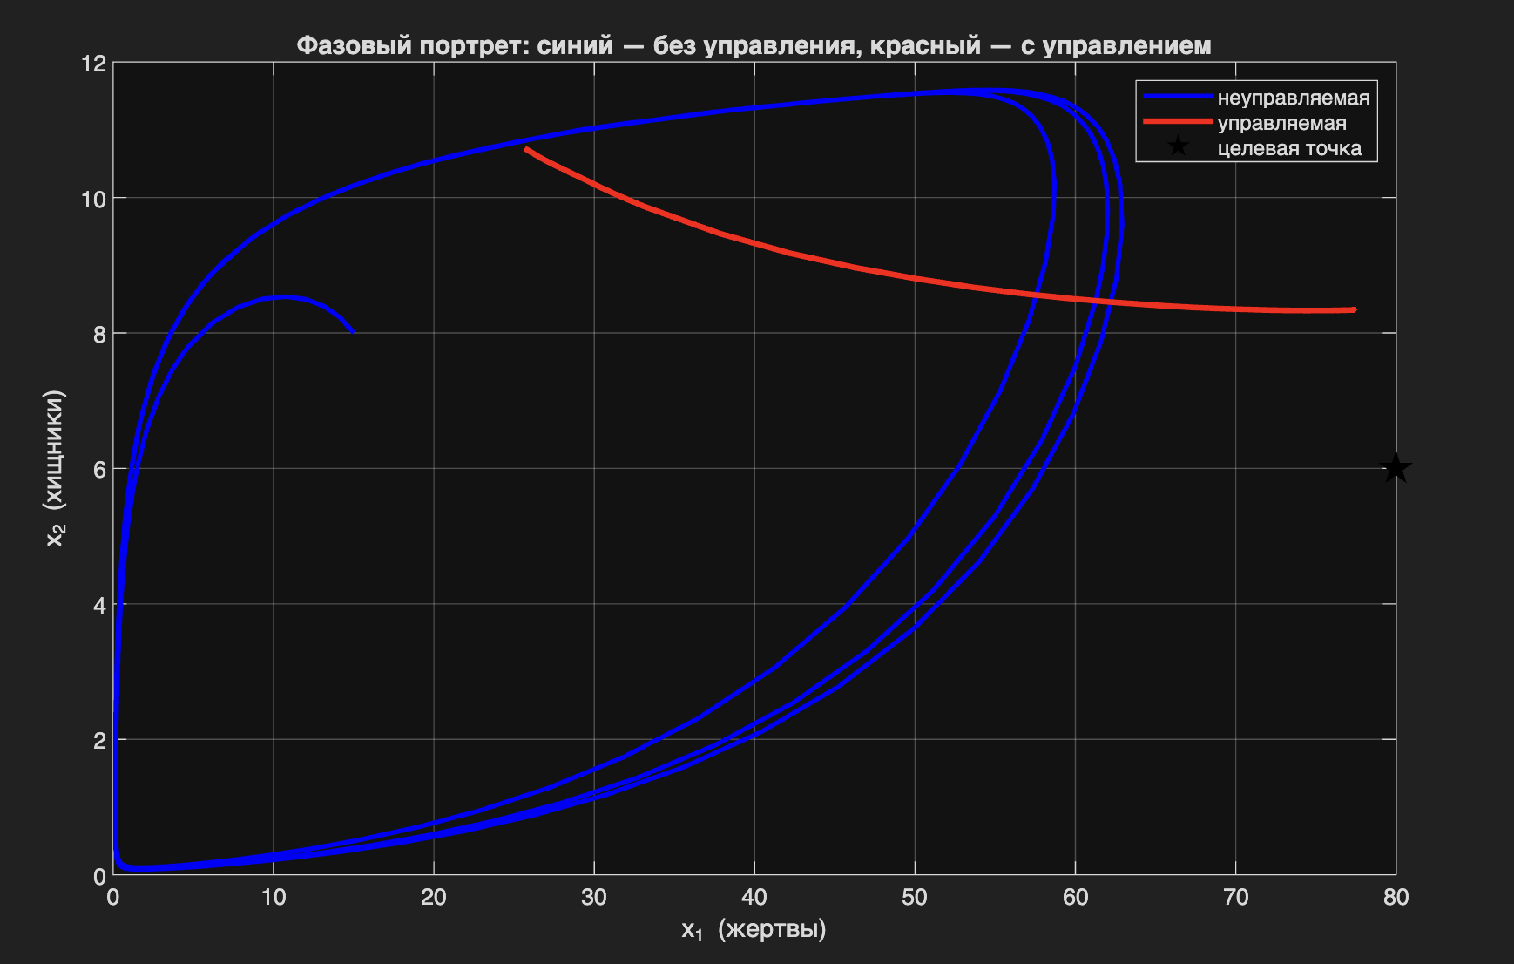
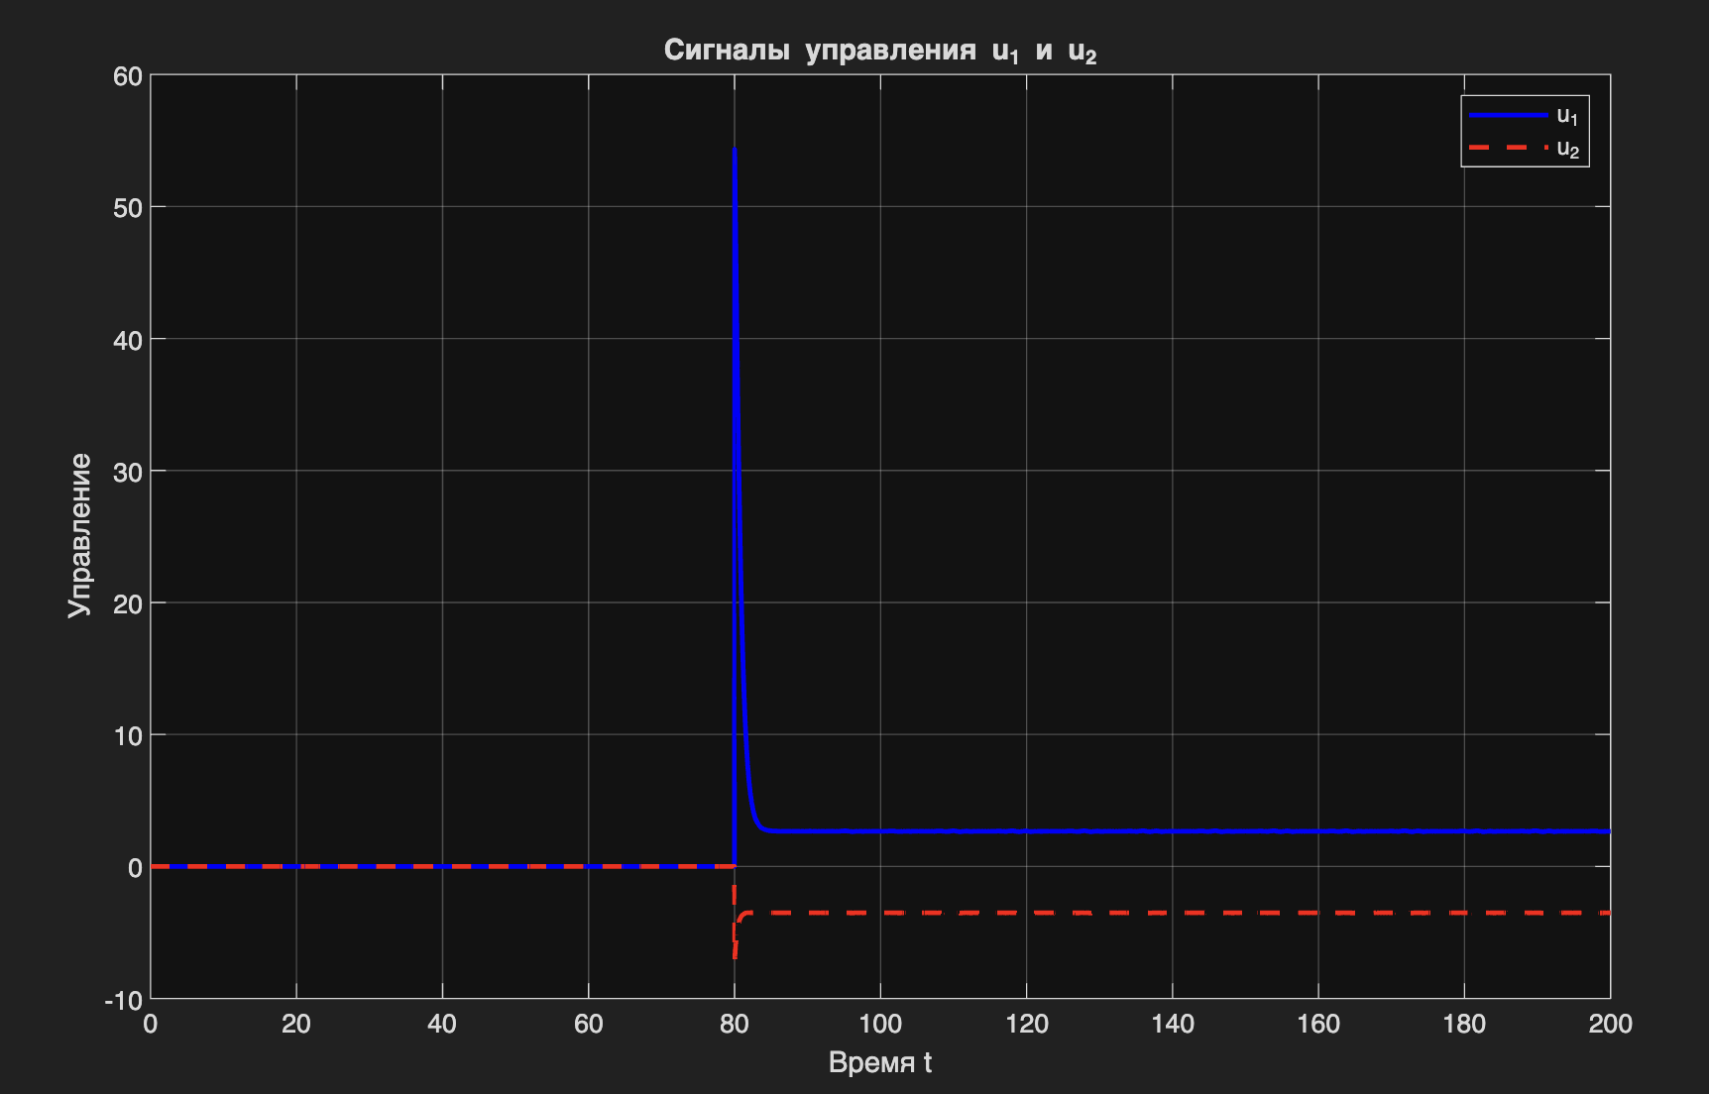

Построить модель системы автоматического регулирования в Simulink:
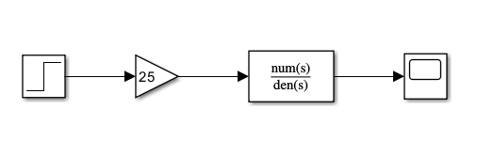
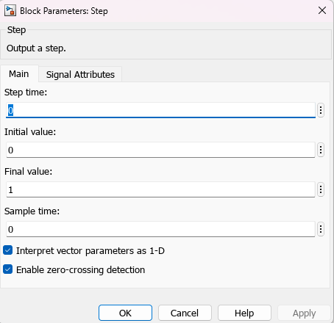
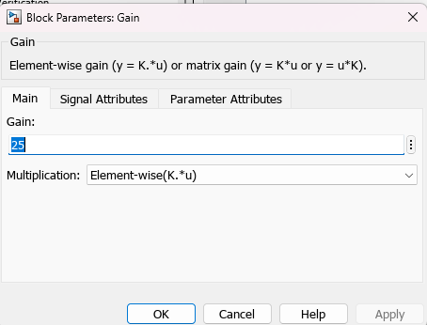
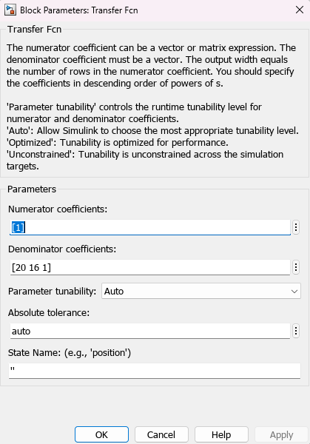
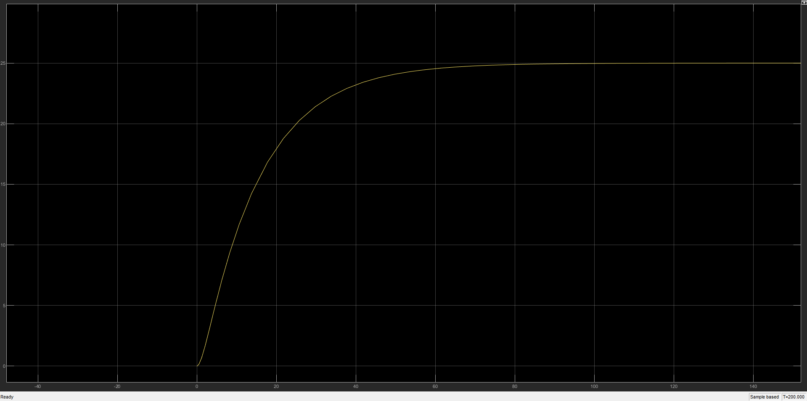
Рисунок 1 – Gain = 25

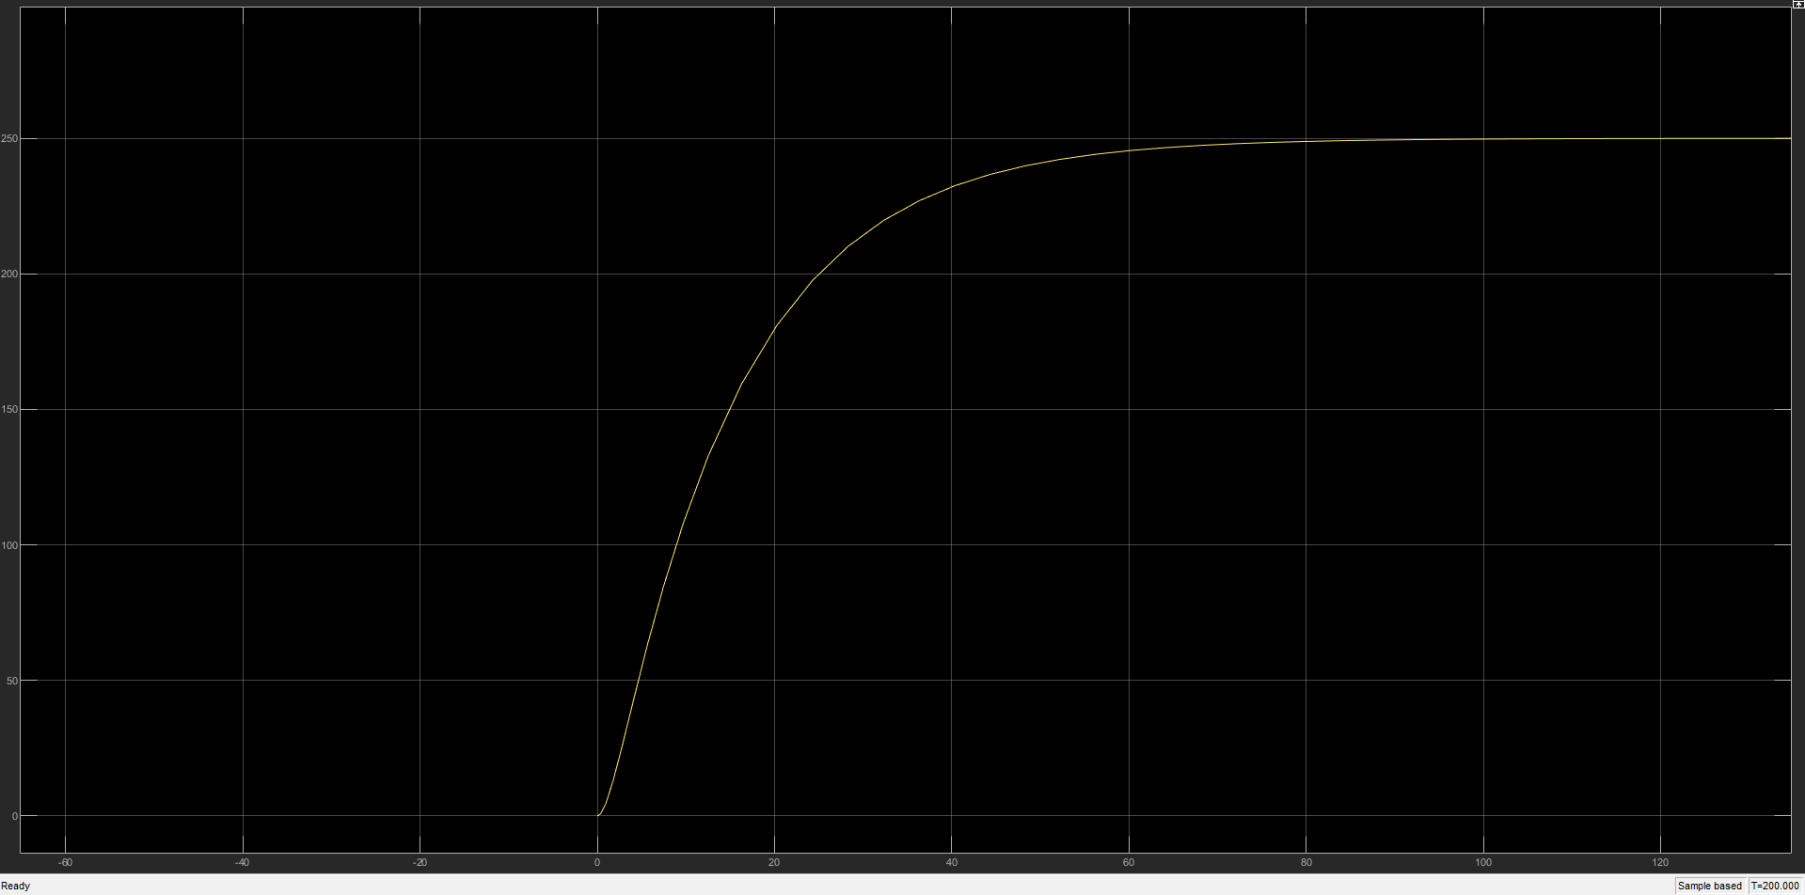
Рисунок 2 – Gain = 250

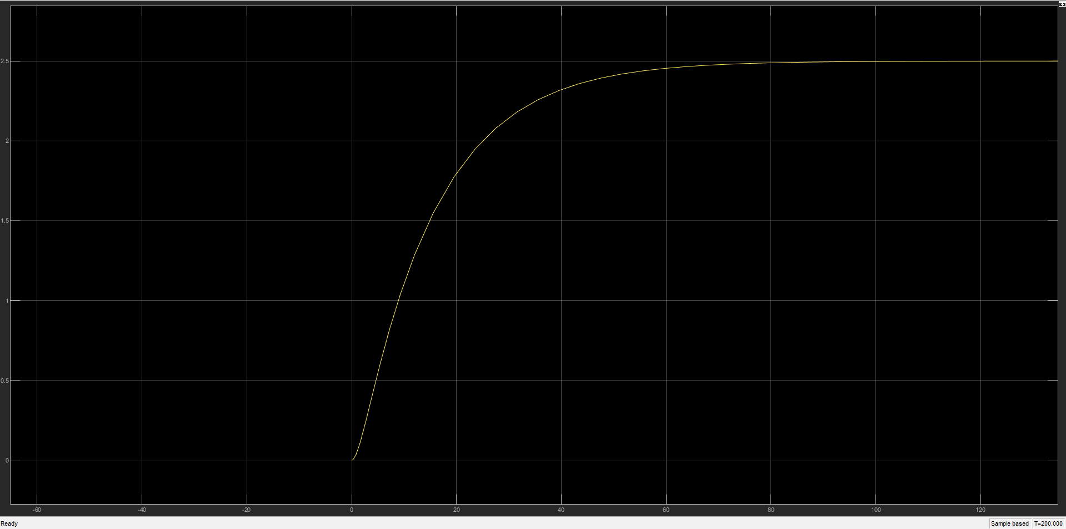
Рисунок 3 – Gain = 2.5

Бифуркационная модель:
clear all; close all; clc;

a=1; lambda=1; epsilon=0.01; alpha=0.4;

delta_vec = linspace(0.10, 0.26, 1200);
N_total = 5000;
N_plot = 600;

attractor_x1 = zeros(N_plot, length(delta_vec));
attractor_x2 = zeros(N_plot, length(delta_vec));

for k = 1:length(delta_vec)
delta = delta_vec(k);
[~,x] = ode45(@(t,x) baz(t,x,a,lambda,epsilon,alpha,delta), ...
[0 N_total], [15; 5], odeset('RelTol',1e-10,'AbsTol',1e-12));
attractor_x1(:,k) = x(end-N_plot+1:end,1);
attractor_x2(:,k) = x(end-N_plot+1:end,2);
end

figure('Color','w','Position',[100 50 1300 750]);

% —— Верхний график: жертвы ——
subplot(2,1,1);
plot(delta_vec, attractor_x1, '.', 'Color',[0.05 0.45 0.95], 'MarkerSize',2.2);
hold on;
plot(0.2395, 82.5, 'rp', 'MarkerSize',20, 'MarkerFaceColor','red', ...
'MarkerEdgeColor','k', 'LineWidth',2);
plot([0.2397 0.2397], [0 110], 'r--', 'LineWidth',3);

title('Бифуркационная диаграмма модели Базыкина–Годвинa (вариант 19)', ...
'FontSize',18,'FontWeight','bold');
ylabel('Численность жертв x₁(t), [усл. ед.]', 'FontSize',16,'FontWeight','bold');
text(0.241, 105, '\delta_{кр} \approx 0.2397 (бифуркация Андронова–Хопфа)', ...
'Color','red','FontSize',15,'FontWeight','bold','BackgroundColor','w');
text(0.15, 35, '\delta = 0.2395 — наиболее чувствительное значение из задания', ...
'Color','red','FontSize',16,'FontWeight','bold','BackgroundColor','w','EdgeColor','k');

xlim([0.10 0.26]); ylim([0 110]);
grid on; box on;
set(gca,'FontSize',14,'LineWidth',1.2);

% —— Нижний график: хищники ——
subplot(2,1,2);
plot(delta_vec, attractor_x2, '.', 'Color',[0.95 0.35 0.15], 'MarkerSize',2.2);
hold on;
plot(0.2395, 6.1, 'rp', 'MarkerSize',20, 'MarkerFaceColor','red', ...
'MarkerEdgeColor','k', 'LineWidth',2);
plot([0.2397 0.2397], [0 15], 'r--', 'LineWidth',3);

xlabel('Коэффициент внутривидовой конкуренции хищников \delta', ...
'FontSize',16,'FontWeight','bold');
ylabel('Численность хищников x₂(t), [усл. ед.]', ...
'FontSize',16,'FontWeight','bold');

xlim([0.10 0.26]); ylim([0 15]);
grid on; box on;
set(gca,'FontSize',14,'LineWidth',1.2);

%% Функция модели
function dx = baz(~,x,a,lambda,epsilon,alpha,delta)
dx = [a*x(1) - x(1)*x(2)/(1+alpha*x(1)) - epsilon*x(1)^2;
-lambda*x(2) + x(1)*x(2)/(1+alpha*x(1)) - delta*x(2)^2];
end

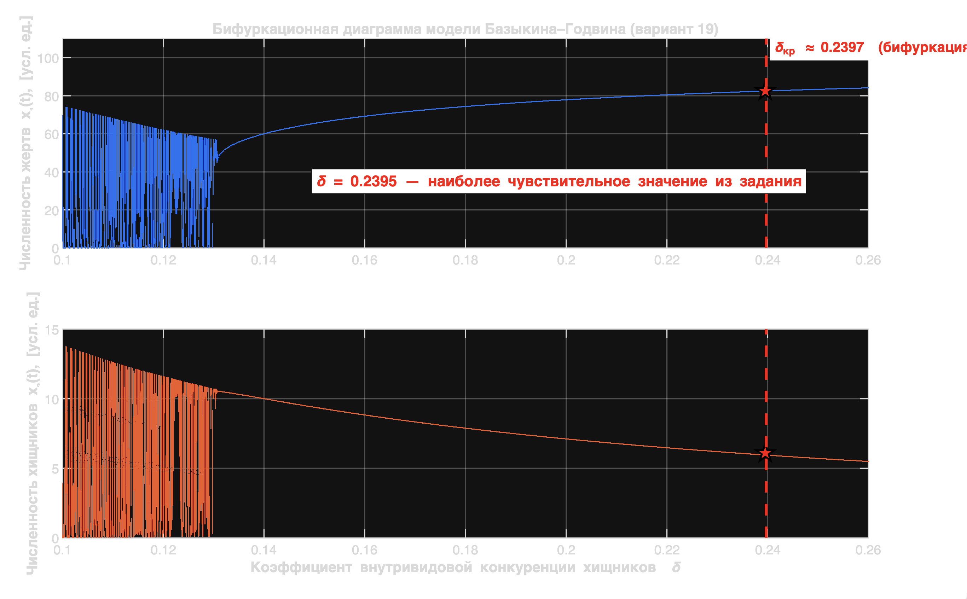

Принцип работы блока Линейные системы:
Блок "Линейные системы" (Transfer Fcn) в Simulink используется для моделирования динамики линейных систем, описываемых передаточной функцией. Он представляет собой математическую модель, которая преобразует входной сигнал в выходной на основе заданной передаточной функции $W(s)=\frac{N(s)}{D(s)}$ ​, где N(s) — числитель (многочлен по s), а D(s) — знаменатель (характеристическое уравнение системы).
Принцип работы:
- Входной сигнал: Блок принимает входной сигнал u(t) (например, ступенчатое воздействие от блока Step).
- Передаточная функция: В блоке задаются коэффициенты числителя и знаменателя (например, Numerator = [1], Denominator = [20 16 1] для $W(s)=\frac{1}{20s^{2}+16s+1}$. Эти коэффициенты определяют динамические свойства системы, такие как инерционность, демпфирование и частота.
- Интегрирование: Simulink решает дифференциальное уравнение, соответствующее передаточной функции, используя численные методы (например, ode45). Выходной сигнал y(t) вычисляется как обратное преобразование Лапласа: $y(t)=L^{-1}\{W\left(s\right)*U(s)\}$, где $U(s)$ — образ входного сигнала.
- Выходной сигнал: Результат передается на следующий блок (например, Scope) для визуализации.
Особенности:
- Блок моделирует системы с сосредоточенными параметрами, где динамика определяется только передаточной функцией.
- Он подходит для непрерывных систем и учитывает такие параметры, как коэффициенты демпфирования и инерционности (например, 20 и 16 в знаменателе указывают на инерционность и демпфирование).
- Выход зависит от входа и начальных условий (по умолчанию нулевые), а также от настроек решателя (шаг интегрирования, время симуляции).
Пример из задания:
Для $W_{2}(s)=\frac{1}{20s^{2}+16s+1}$​ блок преобразует ступенчатый сигнал в плавный переходный процесс, отражающий поведение системы второго порядка с передемпфированием. Это позволяет анализировать такие показатели, как время регулирования и перерегулирование.
Блок прост в настройке и широко используется для моделирования линейных систем в автоматическом управлении.

Вывод:
В ходе выполнения лабораторной работы мы изучили поведение нелинейной модели Базыкина, представляющей динамику взаимодействия популяций жертв и хищников в условиях детерминированного хаоса. Сначала мы построили фазовые портреты с различной точностью численного интегрирования и убедились, что при низкой точности траектория искажается и уходит в нереалистичные области, тогда как при высокой точности чётко проявляется устойчивый предельный цикл.
Далее мы исследовали бифуркационный сценарий, изменяя параметр δ в заданных для варианта 19 значениях. При δ равном 0.12 система демонстрировала автоколебания в виде замкнутого лимитного цикла, а при значениях 0.215, 0.221 и 0.2395 наблюдался переход к устойчивому равновесию через спиралевидное затухание — классическая бифуркация Андронова-Хопфа.
Затем мы построили сравнительные графики временных зависимостей и фазовых портретов для всех значений параметра на одном рисунке, что позволило наглядно увидеть, как увеличение δ переводит систему из режима устойчивых колебаний в режим сходимости к стационарной точке с различными уровнями равновесных популяций.
В завершающей части работы мы создали в Simulink модель системы автоматического регулирования с пропорциональным регулятором и линейным звеном второго порядка. Меняя коэффициент усиления от 2.5 до 250, мы наблюдали изменение характера переходного процесса: от медленного апериодического подъёма до быстрого выхода на установившееся значение с минимальным перерегулированием.
В результате выполнения работы мы на практике освоили методы синергетического управления хаотическими системами, научились стабилизировать нелинейные объекты путём подбора параметров и организации обратных связей, а также убедились в эффективности использования MATLAB и Simulink для анализа сложных динамических систем. Полученные навыки позволяют уверенно моделировать переходы между хаосом и порядком, прогнозировать бифуркации и проектировать регуляторы, обеспечивающие устойчивую работу реальных управляемых объектов.

